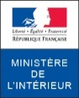
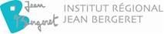
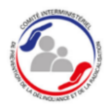
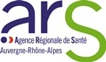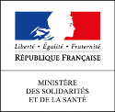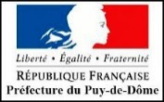
Bulletin d’inscription
« Comprendre, prévenir et prendre en charge
les risques de radicalisation »
Session régionale de sensibilisation
à destination des professionnels de santé
et santé mentale

Mardi 30 octobre 2018
Lieu : E.N.S.A. Clermont-Ferrand
A retourner avant le 15 octobre 2018
A naima.ailane@arhm.fr (04 72 10 94 30)
Attention : nombre de places limité
Nom :
Prénom :
Fonction :
Institution/Service :
Champs d’intervention :
Publics | Types de publics | Types de structures
≤ 15 ans  15-25 ans  25-65 ans | Handicap | Centre hospitalier/Clinique
 | Addiction | Service médico-social
 | Carcéral | Service à la personne
≥ 65 ans | Minorités sexuelles | Lieu ressource
 | Précarité | Etablissement d’enseignement
 | Autre | Etablissement pénitentiaire
 | Précisez……………………….. | Etablissement d’hébergement

Entreprise

Centre d’addictologie

Autres
Pour vous joindre :
- Coordonnées téléphoniques :

- Adresse e-mail individuelle :

